**Příloha č. 14**

Tržní místo, tržiště: **sportovní areál  Lysůvky**

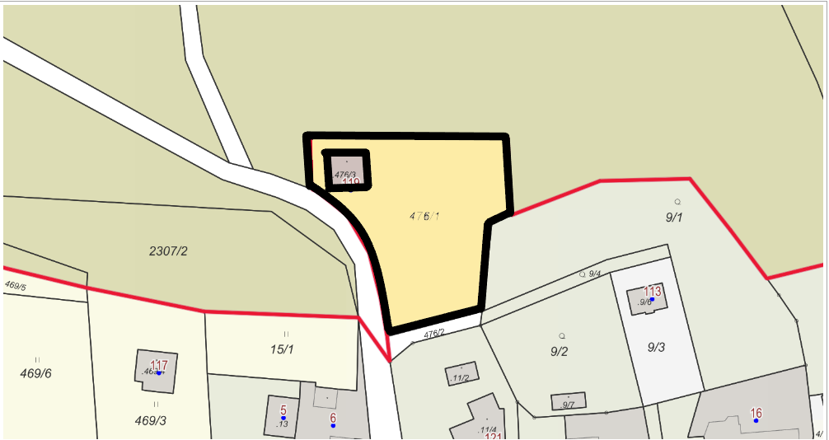

Umístění: pozemek p.č. 476/1, k.ú. Lysůvky, rozloha celkem cca 2.433 m2 - dle grafického znázornění

Doba prodeje: dle čl. 6 tohoto nařízení (tržní řád) a v souladu s dalšími právními předpisy.

Další povinnosti související s prodejem:

* Zajistit právní titul k užívání příslušného pozemku s jeho provozovatelem nebo vlastníkem.
* Prodejní místa a veškerá jejich vybavení umisťovat min. 2,5 m od kmene stromů.